ИНСТРУКЦИЯ
ПО ЗАПИСИ НА ПРИЕМ К ВРАЧУ
ЧЕРЕЗ ИНТЕРНЕТ РЕГИСТРАТУРУ
www.kuban-online.ru

Центр технической поддержки www.kuban-online.ru
8-800-2000366 (звонок бесплатный)
Горячая линия предназначена исключительно для поддержки сайта kuban-online.ru!

Открыть любой интернет обозреватель



В адресной строке ввести веб-адрес официального сайта МБУ «Городская поликлиника №5» УЗА г. Новороссийска -
www.5pol.ru
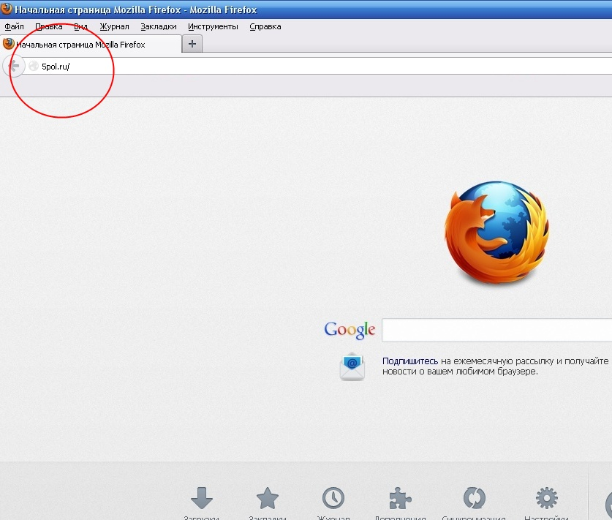

В открывшемся окне выбрать «ЗАПИСЬ НА ПРИЕМ К ВРАЧУ»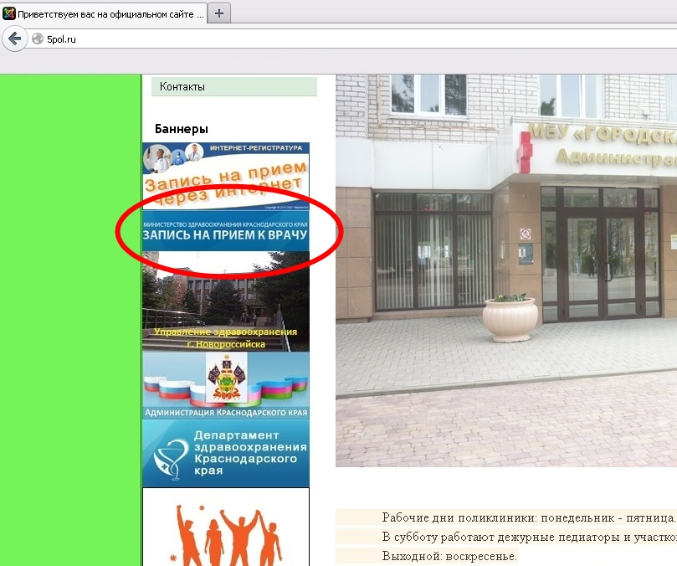

После перехода на сайт www.kuban-online.ru нажать на кнопку «ЗАПИСАТЬСЯ НА ПРИЕМ»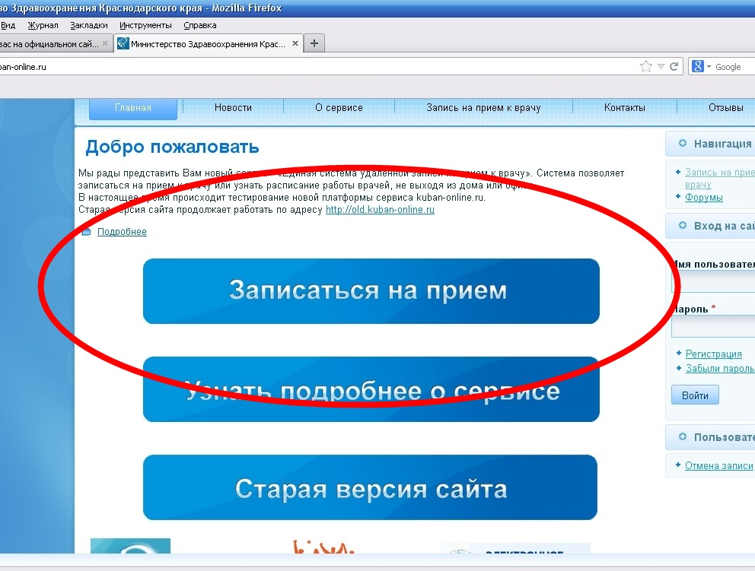

В открывшемся поисковике ввести «поликлиника №5»
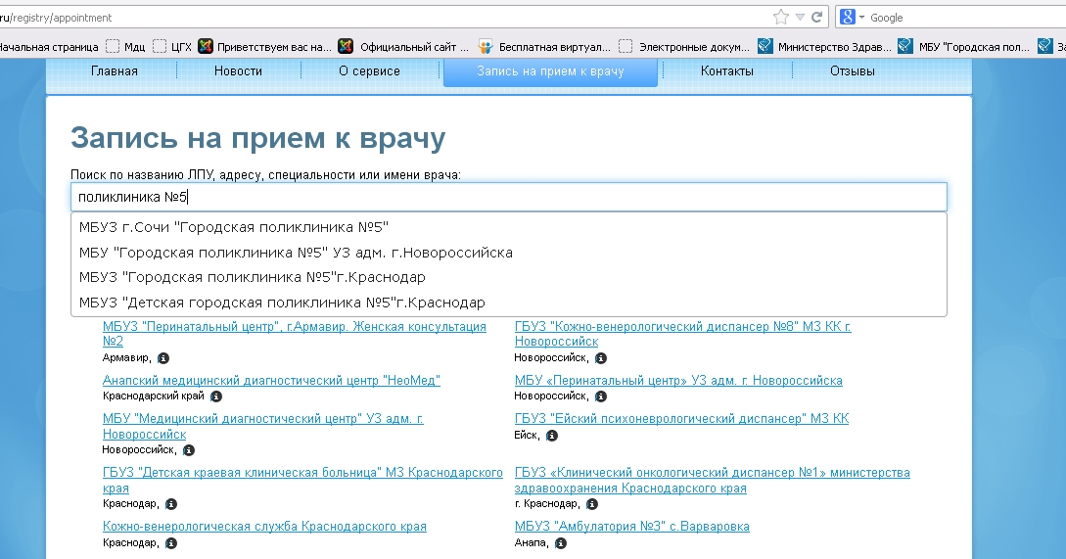

Выбрать поликлинику в открывшемся списке

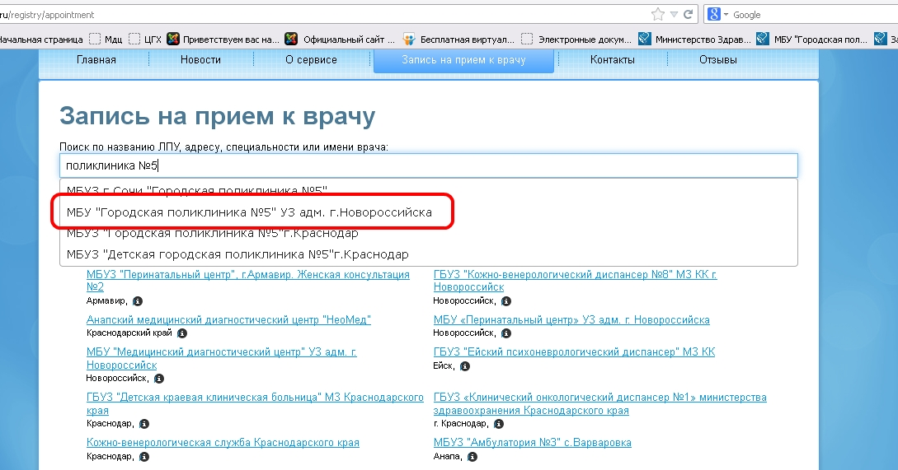

В меню поликлиники выберите взрослое или детское отделение 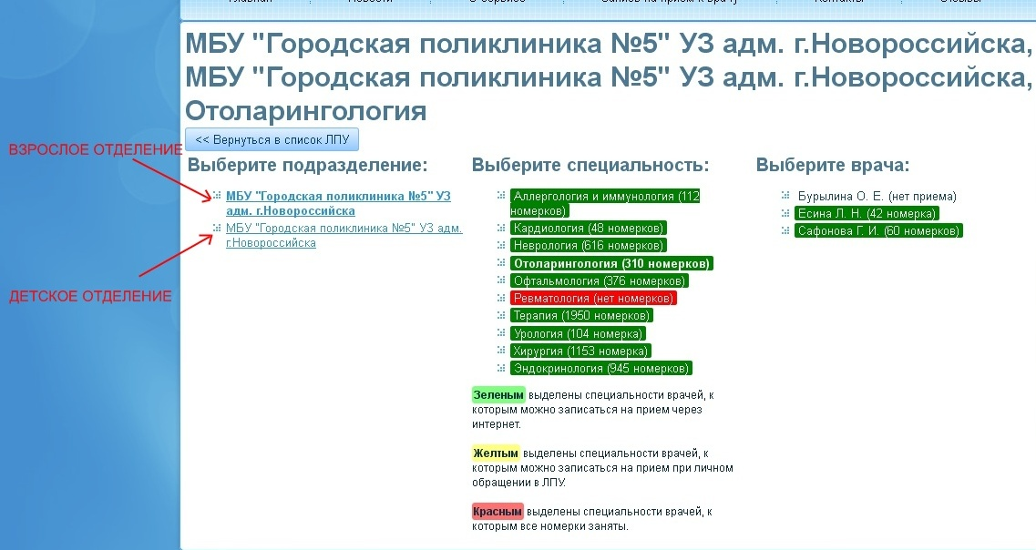

Выберите специализацию врача
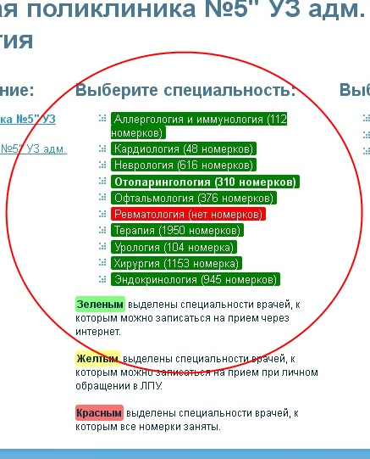

Выберите врача
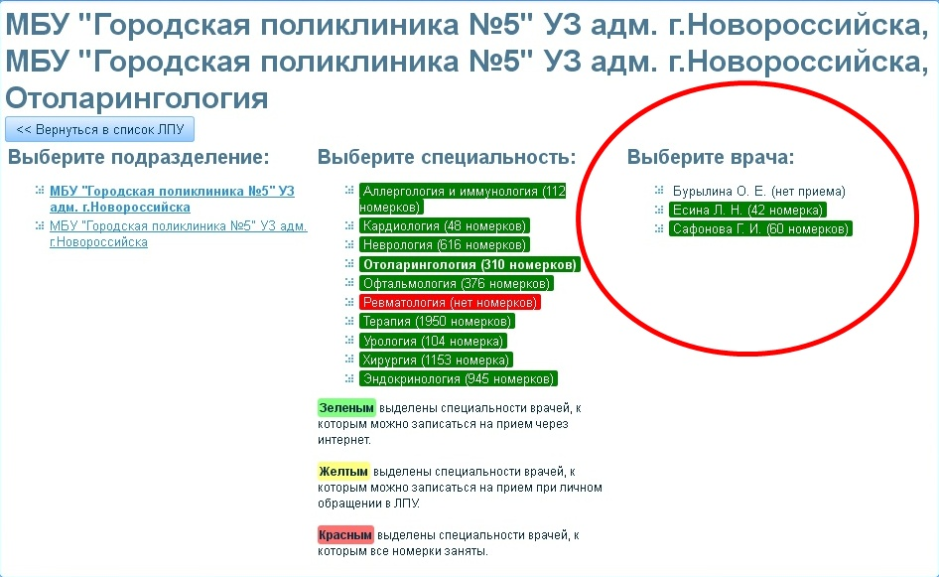

Выберите число и время приема врача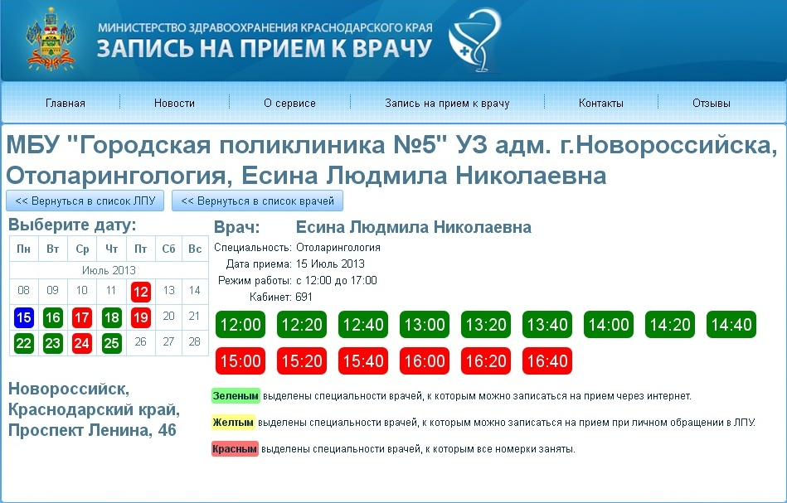

Заполните обязательные поля анкеты.
ПРИ ЗАПИСИ НА ПРИЕМ СЛЕДУЕТ ВНОСИТЬ ЛИЧНЫЕ ДАННЫЕ ЛИЦА, ИДУЩЕГО НА ПРИЕМ К ВРАЧУ!
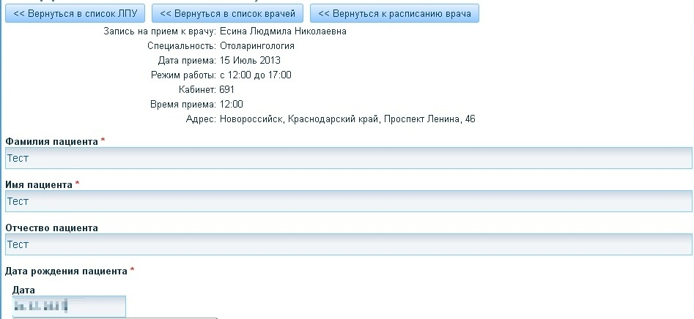
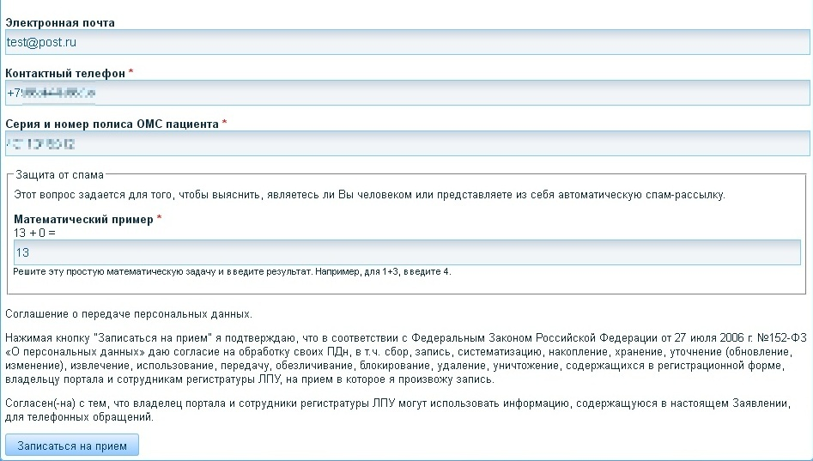
ВНИМАНИЕ!
СЕРИЯ И НОМЕР ПОЛИСА ОМС ЗАПОЛНЯЕТСЯ БЕЗ ПРОБЕЛОВ!

В случае наличия у вас полиса единого образца необходимо ввести только номер полиса.

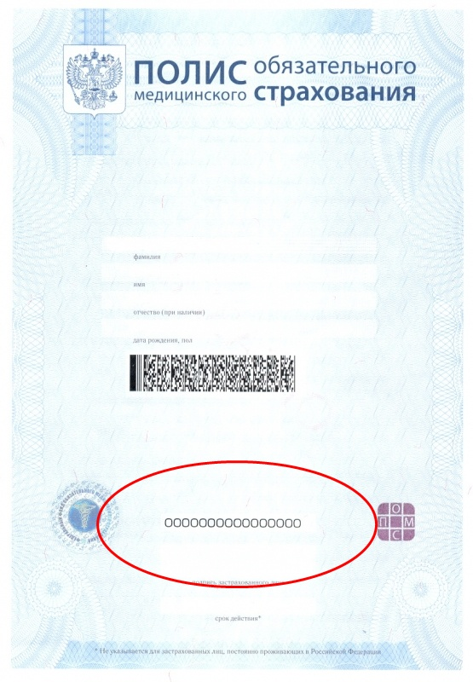

Распечатайте талон на прием к врачу нажав кнопку
«НАПЕЧАТАТЬ ТАЛОН»
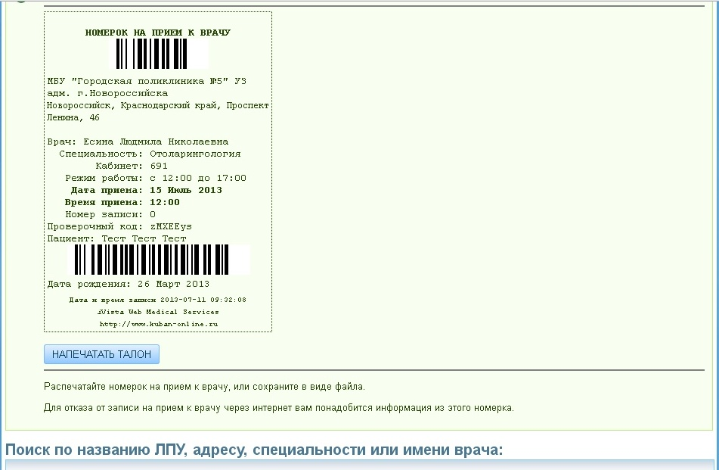
При появлении ошибки проверьте корректность внесенных данных.

Явитесь на прием в назначенное время.

В случае отказа от визита необходимо отменить прием по телефону:
Регистратура детская: 71-70-22
Регистратура взрослая: 71-69-99

Возможные ошибки при попытке записи на прием:

- Если пациент ранее не состоял на учете в данном учреждении, ему необходимо явиться лично для первичной постановки на учет.

- При неверном внесении данных необходимо внимательно прочитать инструкцию и перепроверить все вносимые данные

- При изменении регистрационных данных пациенту необходимо явиться в учреждение лично, чтобы регистратор имел возможность обновить его данные.

При несоблюдении данных условий запись на прием через интернет-регистратуру будет невозможна!

Центр технической поддержки www.kuban-online.ru
8-800-2000366 (звонок бесплатный)
Горячая линия предназначена исключительно для поддержки сайта kuban-online.ru!

